PASS / LAS

**ACCES AUX ETUDES DE SANTE**

**Parcours Spécifique Santé – PASS**

**Organisation des options disciplinaires hors santé**

**Option « SCIENCES DE LA VIE – Biologie végétale (botanique et métabolisme spécialisé)**





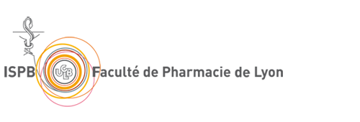

**POSITIONNEMENT DES OPTIONS DISCIPLINAIRES HORS SANTE, au sein de l’année L1 du Parcours Spécifique Santé (L1 PASS)**

***Cette présentation de la L1 PASS et des options disciplinaires est donnée seulement à titre informatif. Les informations contenues dans ce document ne se substituent aucunement à celles contenues dans les documents officiels et opposables de la faculté de Médecine (livret L1 PASS, règlement d’admission en 2ème année MMOPK, règlement général des études de l’UJM).***

La L1 PASS est une des nouvelles voies d'accès aux études de santé : Médecine, Maïeutique, Odontologie, Pharmacie et Kinésithérapie (MMOPK). Il s'agit d'une formation en un an délivrant 60 crédits avec un tronc commun constitué d’un bloc santé commun et d’enseignements transversaux communs, des enseignements spécifiques à chaque métier MMOPK au choix de l’étudiant (choix au cours de l’année), et une option disciplinaire hors santé dans une discipline autre que celles de la santé à choisir obligatoirement lors de son inscription via PARCOURSUP. La L1 PASS permet également l’accès à des doubles cursus LAS2 Sciences pour la santé et 2ème année de manipulateur électroradiologiste ou 2ème année en Sciences infirmières via le processus de l’expérimentation.

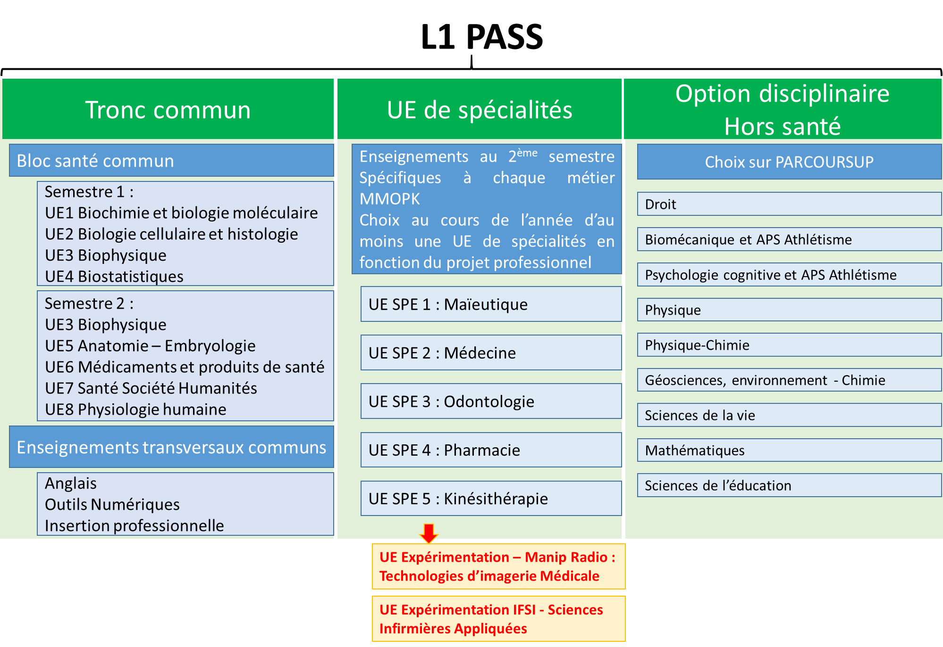

**L'UE d’ouverture conditionne la réorientation dans la Licence correspondante : faire le bon choix !**

**En effet, les étudiants ayant validé l’année d’études L1-PASS et les 60 crédits associés mais n’ayant été admis dans aucune formation de santé de leur choix sont admis de droit à poursuivre leurs études dans un parcours de LAS2 ou de L2 correspondant à l’option disciplinaire suivie et validée dans le cadre de la L1-PASS (Art R 631.1 du code de l’éducation). La poursuite d’études dans d’autres parcours de LAS2 ou de L2 est possible, sur demande de l’étudiant après étude de son dossier et en fonction des capacités d’accueil. Les demandes d’admission en LAS2 ou en L2 sont effectuées en ligne via la plateforme E-candidat, selon le calendrier et les modalités arrêtés par l’Université.**

Le choix d'une option se fait pour la durée de l'année (5 ECTS / semestre).

**ORGANISATION DES UE D'OUVERTURE, dans une mention de Licence, au choix de l’étudiant**

**OPTION « SCIENCES DE LA VIE - BIOLOGIE VEGETALE : VIROLOGIE - BOTANIQUE ET METABOLISME SPECIALISE» (Responsable : Frédéric JULLIEN)**

**Contact scolarité**

Isabelle GAZEZIAN : isabelle.gazezian@univ-st-etienne.fr

Campus métare à la Faculté des Sciences et Techniques

Planning : voir affichage des salles sur MyUJM « outils pédagogiques » planning des cours 🡺 étudiants, médecine 1er cycle, PASS.



**Pré-requis**

Bonnes bases en chimie et en biologie générale

**Objectifs**

Reconnaitre les caractères des principales familles botaniques de Spermaphytes. Décrire les voies métaboliques des différentes familles de composés du métabolisme spécialisé. Appréhender à partir de quelques exemples leurs fonctions écologiques et leurs actions sur le métabolisme humain.

**Programme**

**Semestre 1** : Virologie végétale (18h CM, 6h TD)

****Partie théorique :

* CM : Introduction à Biologie des Virus et Parasites – émergence de nouveaux virus ; Classification : Les différents types de virus ; Les cycles de multiplications virales ; Bonnes pratiques de laboratoires : types de labo – conditions de manipulations des virus ; Virus de plantes : plantes / pathogènes
* TD : Exposés sur des Virus : cycles de réplication virale – maladies associées – traitements ; La notion de culture cellulaire et de titration virale.

**Semestre 2** : Biologie végétale (18h CM, 6h TD et 9h TP)

Partie théorique :

* CM : Description des caractères botaniques des familles majeures de conifères et plantes à fleurs. L’étude de chaque faille sera associée à une voie particulière du métabolisme spécialisé.
* TD : Exposés mettant en lien le principe actif de ces composés avec leur action physiologique chez l’homme

Partie Pratique :

* Sortie botanique
* TP Hisologie végétale et structures sécrétrices
* TP huile essentielle et activité anti-microbienne



**Modalités des enseignements**

CM : en présentiel

TP : vendredi après-midi en demi-groupe

P.S. Tous les enseignements seront sur le site Métare.

**Modalités d’évaluations (1ère et 2ème session)**

1ère session :

* Semestre 1 = note sur TD et travaux demandés (50%) et ewamen écrit final (50%)
* Semestre 2 = Deux évaluations en TD et TP (un exposé + un travail personnel, coeff 50%). Un examen écrit 2h (coeff 50%).

2ème session : rattrapage. Examens écrits 2h (coeff 1).

